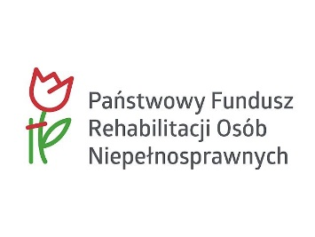

Goleniów, dnia ……….….….…….

**Powiatowy Urząd Pracy**

**w Goleniowie**

**W N I O S E K**

Na podstawie ustawy z dnia 20 kwietnia 2004 r. o promocji zatrudnienia i instytucjach rynku pracy, **zwracam się o zwrot poniesionych kosztów za przejazd z miejsca zamieszkania i powrotu do miejsca:**

**zatrudnienia lub wykonywania innej pracy / stażu\***

*Należy zaznaczyć właściwą odpowiedź

|  |  |
| --- | --- |
| Imię i nazwisko Wnioskodawcy |  |
| PESEL |  |
| Miejsce zamieszkania (miejscowość) |  |
| Miejsce zatrudnienia /stażu/szkolenia itd.  (miejscowość) |  |
| Nr konta : | |
| Zwrot kosztów dojazdów za okres : | |

Podpis Wnioskodawcy: ……………………………………………….

**U W A G A !**

Do wniosku należy dołączyć dokumenty wymagane przez właściwe stanowisko merytoryczne (lista obecności na stażu, zaświadczenie od pracodawcy potwierdzające osiągane comiesięczne wynagrodzenie – brutto, kolejną umowę o pracę)

**TABELĘ WYPEŁNIA PRACOWNIK PUP**

|  |
| --- |
| Miejsce zamieszkania: |
| Miejsce zatrudnienia/stażu/szkolenia/egzaminu: |
| Odległość w obie strony ( w km ) |
| Stawka w obie strony ……………. X ilość dni ………………. = Kwota do refundacji : ………………………. zł |

Podpis pracownika: ……………………….……………………